Demande d’informations

Slide1

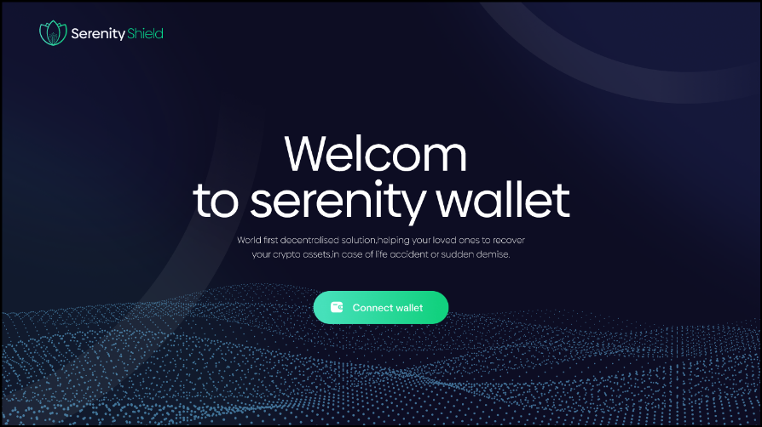

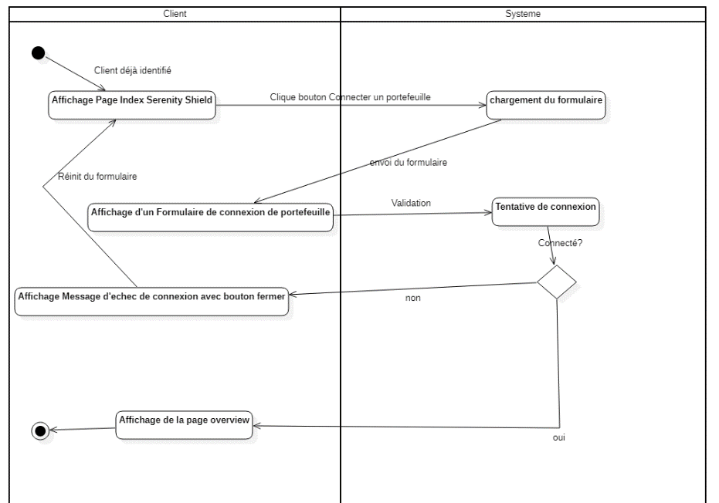

Le client est déjà logué donc arrive ici pour connecter son portefeuille,

Une fois connecté , le client est sur la page Overview.

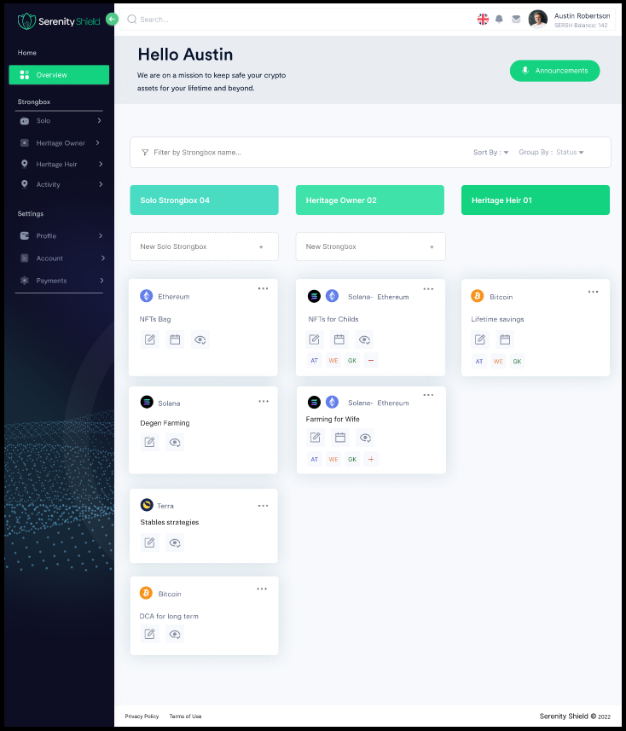

Activité détaillée

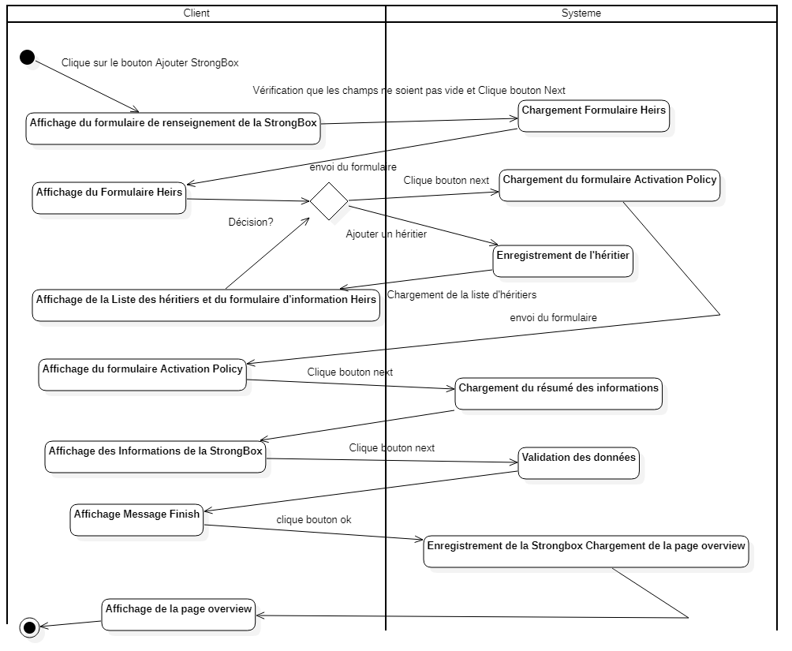

Pour Construire une StrongBox,

le Client doit Cliquer sur le bouton New StrongBox.

Le processus se fait en 4 étapes que nous détaillons par des activités.

Activité Step 1 Remplissage des informations de la StrongBox

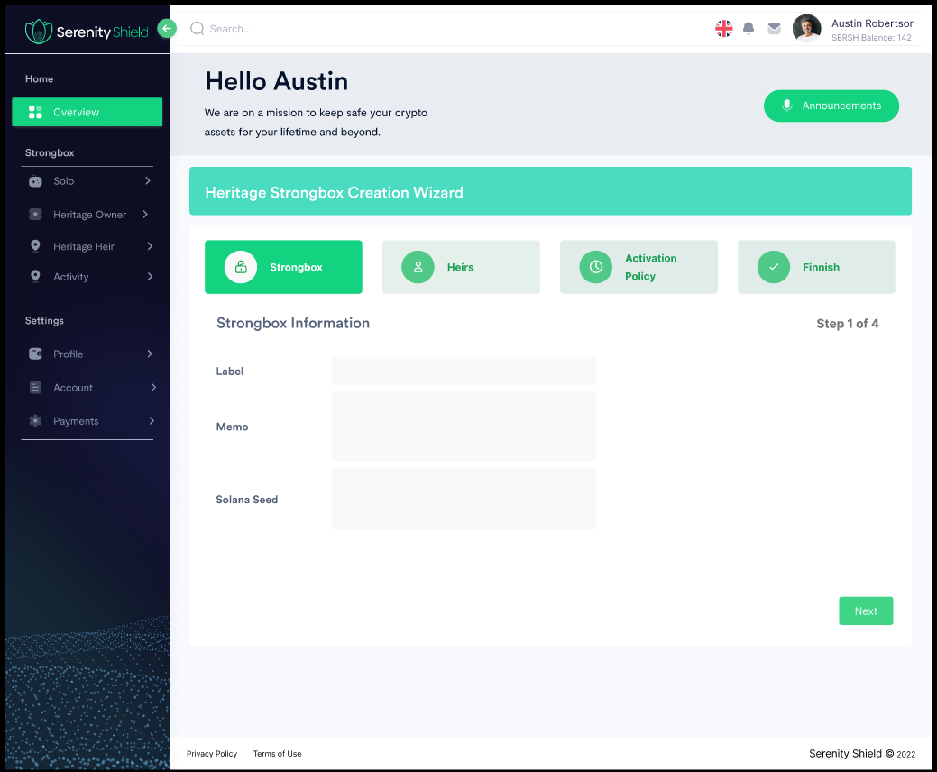

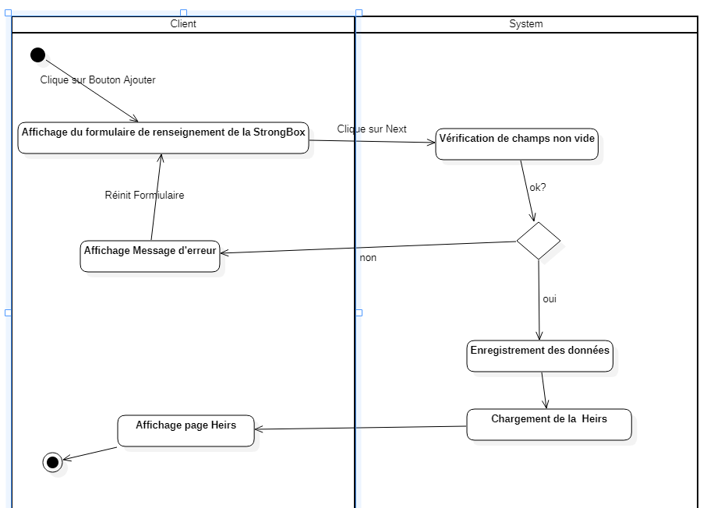

Nous avons 3 champs , Avons -nous seulement besoin de ces 3 champs ou plus ?

Activité Step 2 Remplissage des informations des Heirs

Dans cet l’interface on voit que l’on peut rajouter qu’un seul ayant droit, or, on devrait pouvoir en ajouter plusieurs.

Je propose donc une solution alternative où on aurait un tableau contenant 3 actions (ajouter, supprimer, modifier) pour la gestion de ces multiples ayants droits.

De plus , il nous manque des informations quelles sont-elles ?(nom, prénom, adresse mail etc…)

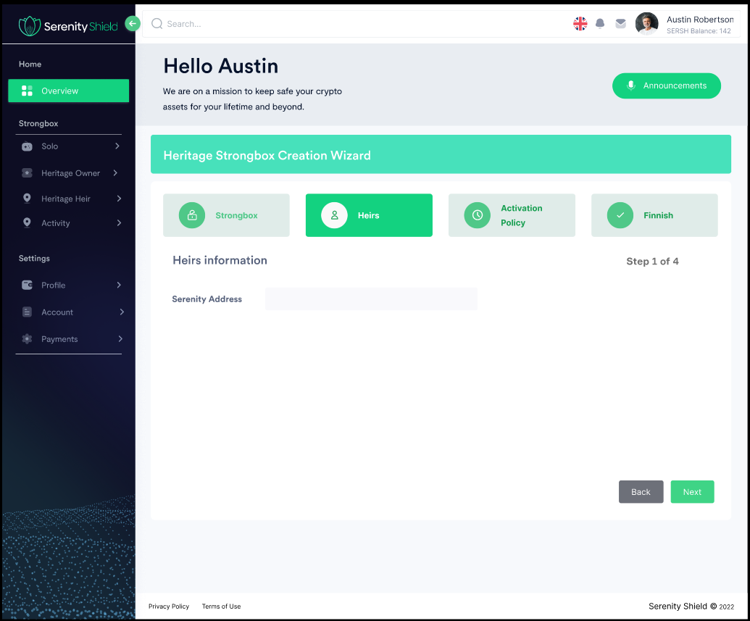

Ce diagramme illustre le fonctionnement logique de l’ajout.

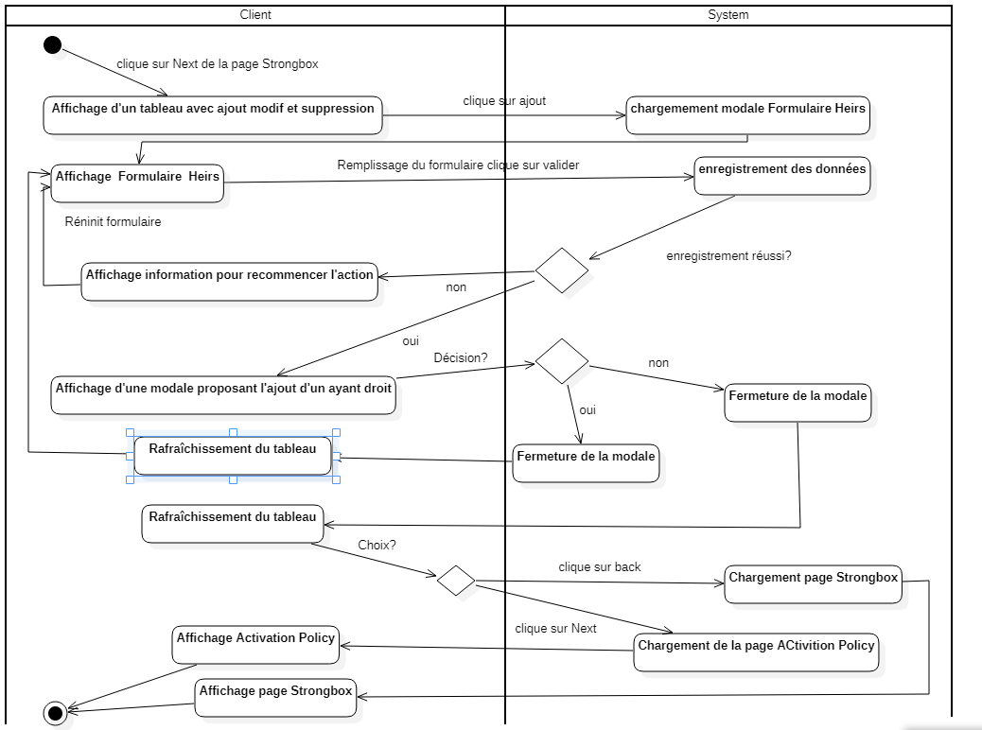

Ce diagramme illustre la modification

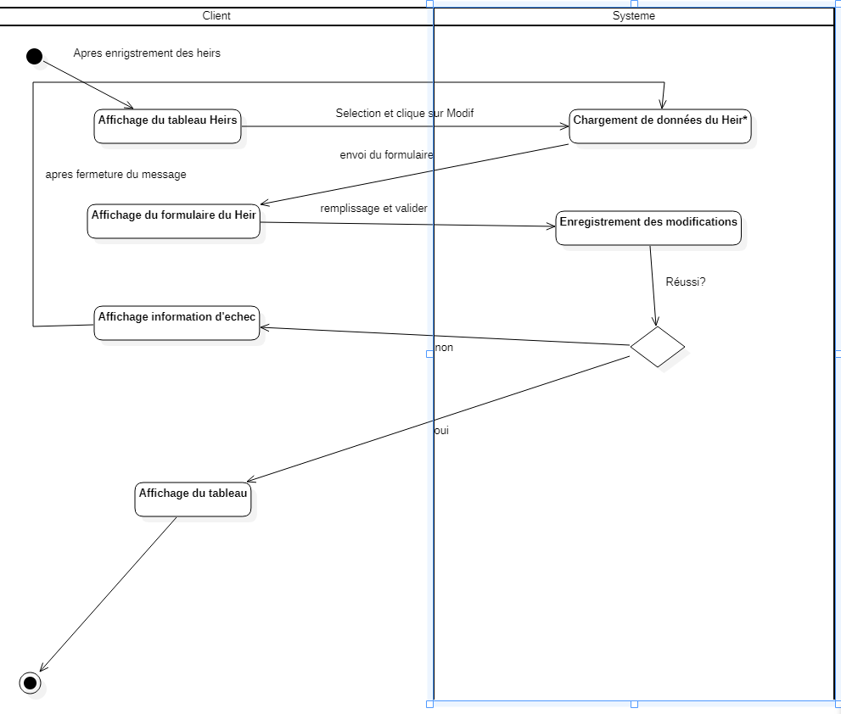

Ce diagramme illustre la suppression

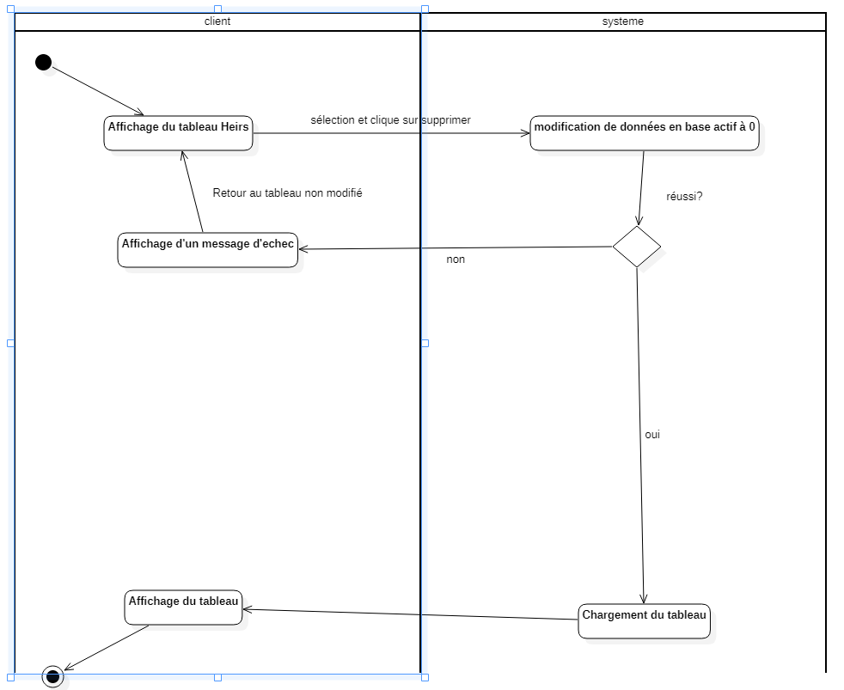

Activité Step 3 Règles d’activation

Dans ce cas la question est « Avons-nous assez d’informations ? »

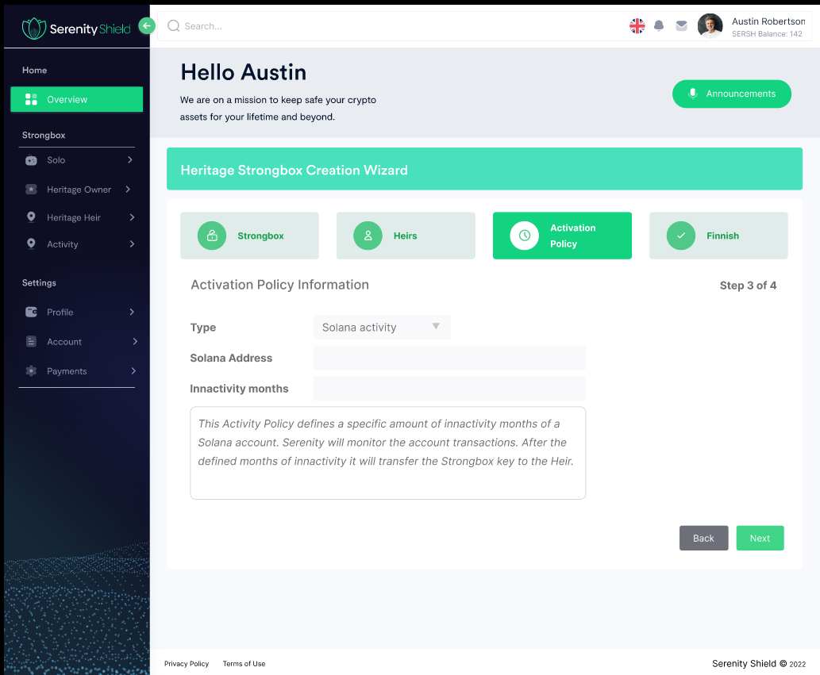

Diagramme illustrant cette phase

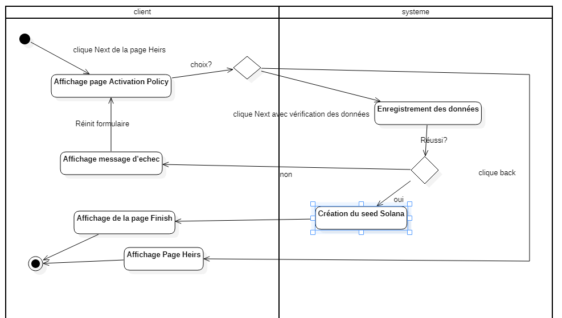

Ici nous avons une part d’ombre, car à l’enregistrement des informations, nous devons créer un seed Solana. donc Qui le créer et comment ?

Activité Step 4 Finalisation

Dans cette dernière activité, nous avons le résumé des actions passées.

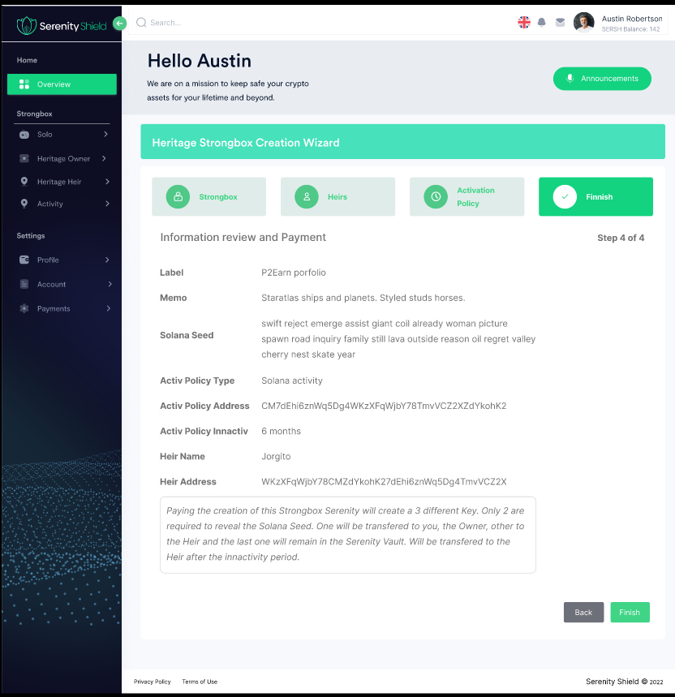

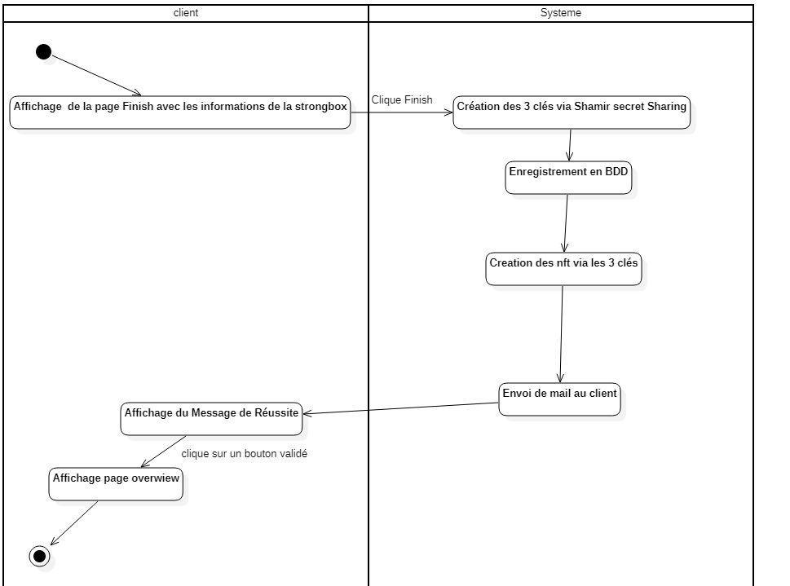

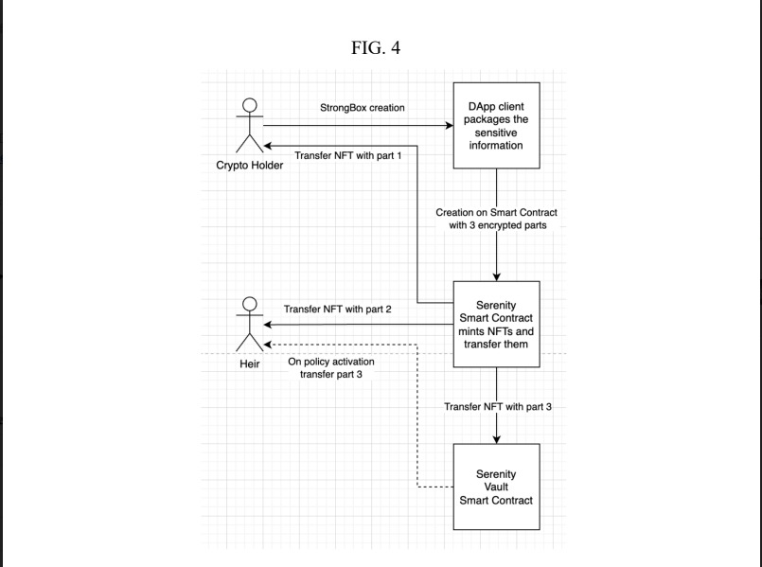

En me basant sur le shémas ci-dessus,

Le seed est splité en 3 clés via le système de Shamir Secret Share et ensuite avec ces clés on génère les NFT.

Il y aura donc un allez retour entre la création du seed et le retour des trois clés pour la création des NFT et par la suite l’envoi par mail.

Les NFT une fois créés ont -ils la même clé qu’au départ ?

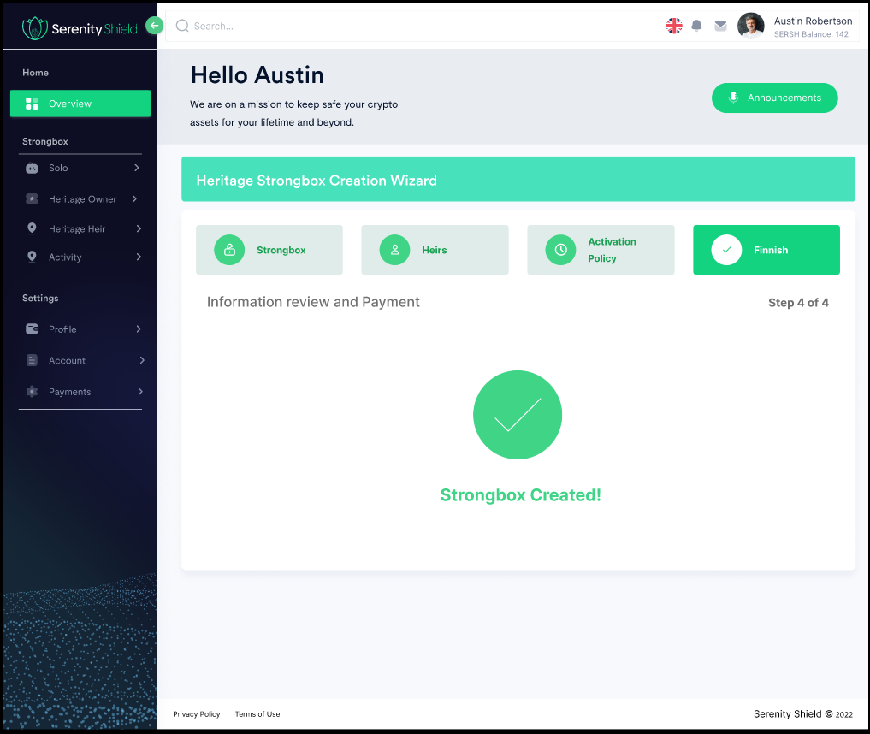

Sur cette Interface il nous manque un bouton d’action pour revenir sur la page Overview.

Clique sur Solo

On devrait avoir une page avec les seulement Strongbox Solo

Ici Encore il manque des informations, on a vu la création de la strongbox mais il manque des règles .

On peut voir dans certaines le droit de modifier de voir et je suppose que le calendrier donne le droit d’éditer l’activation Policy et d’autre seulement la modification et la vue.

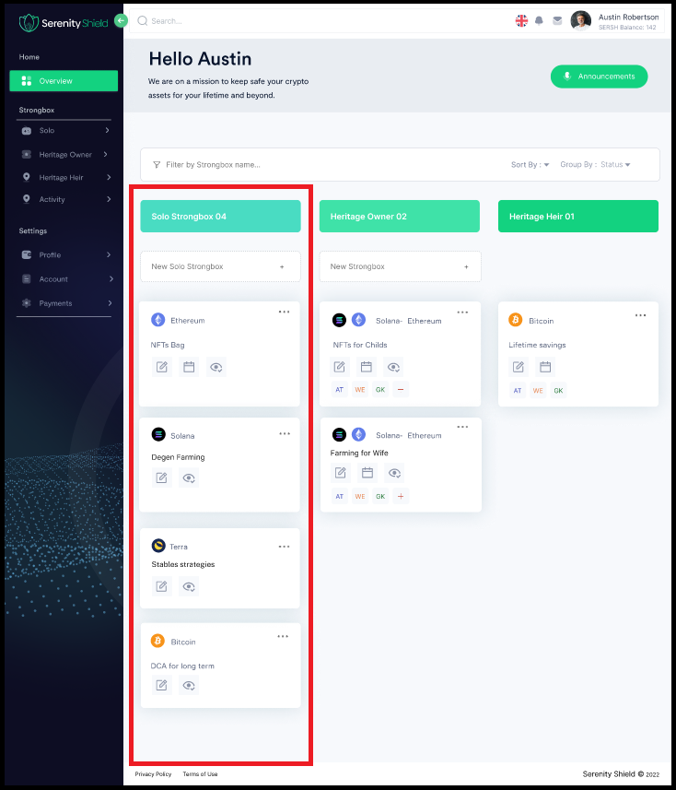

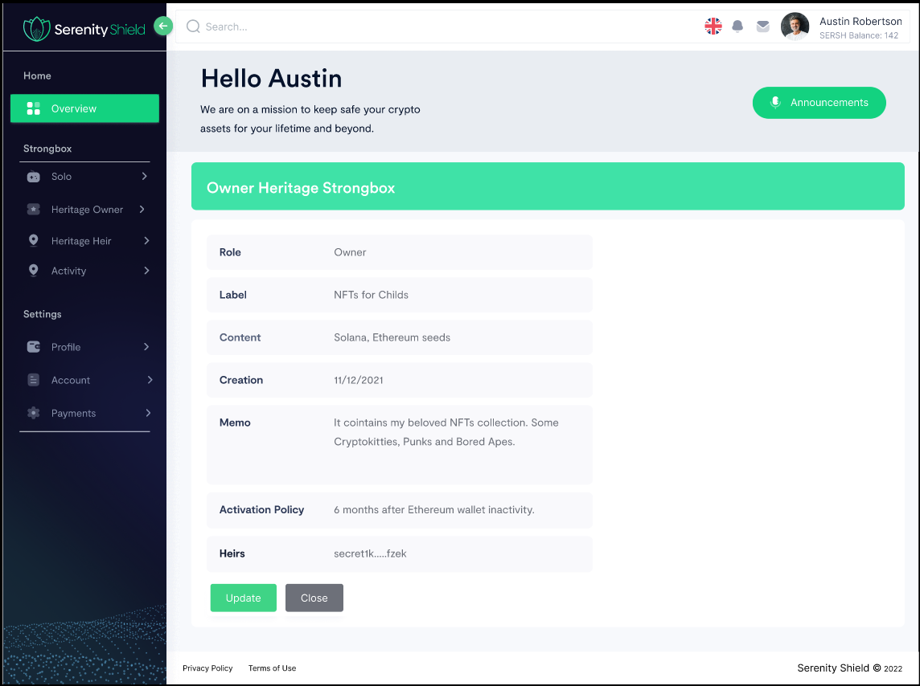

Ici il nous manque l’interface de modification.

Clique sur Heritage Heir

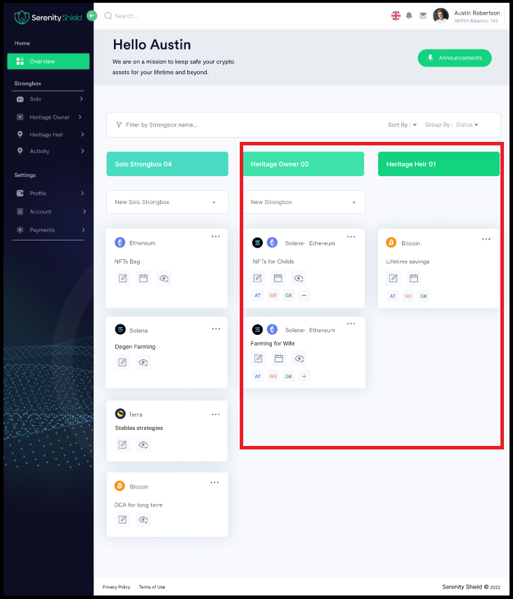

On devrait avoir une page avec les seulement Strongbox Heir

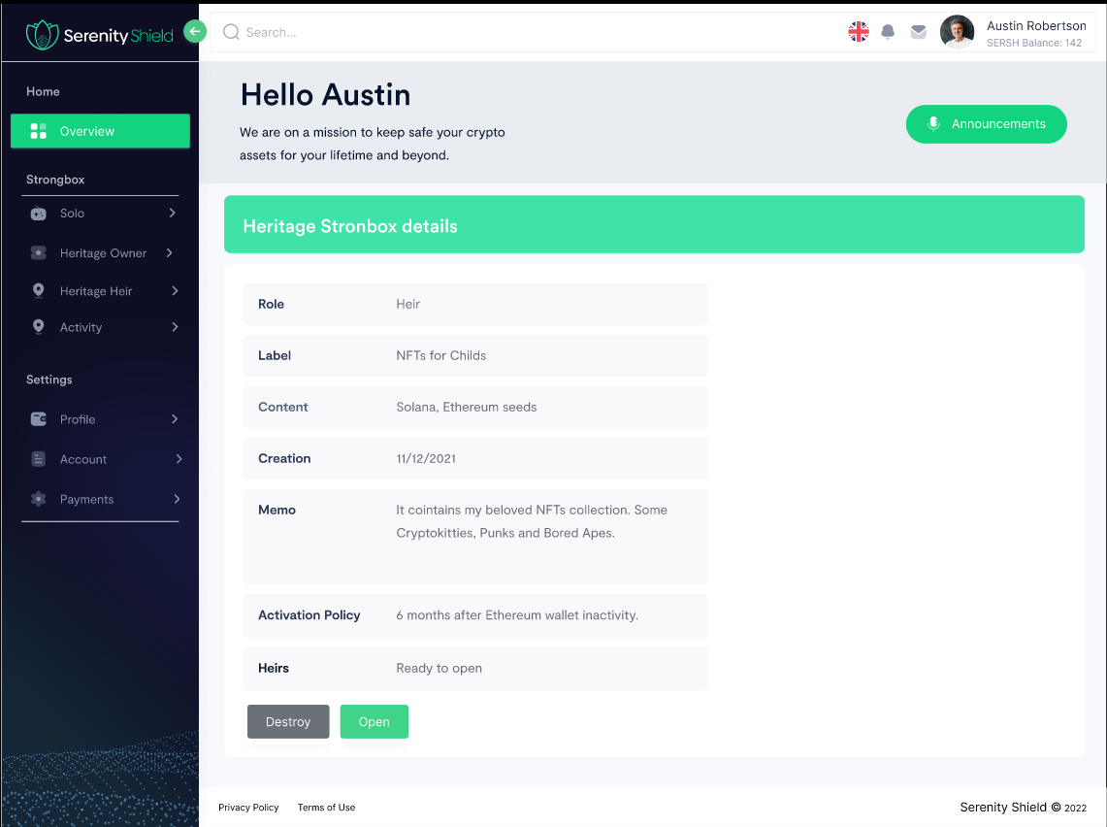

Clique sur open nous la vue du dessous

Le bouton destroy détruit réellement le StrongBox ?

Que deviennent les NFT Créés ?

Peut-on détruire un NFT de la blockchain ?

Du point de vue Base de données on peut le désactiver ou l’effacer totalement selon nos besoins.

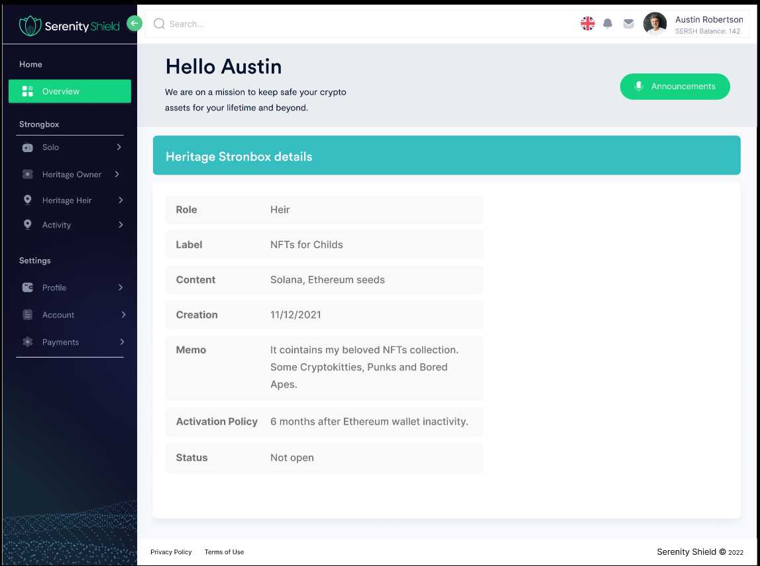

Je ne sais pas ou et quand cet interface est utilisée.

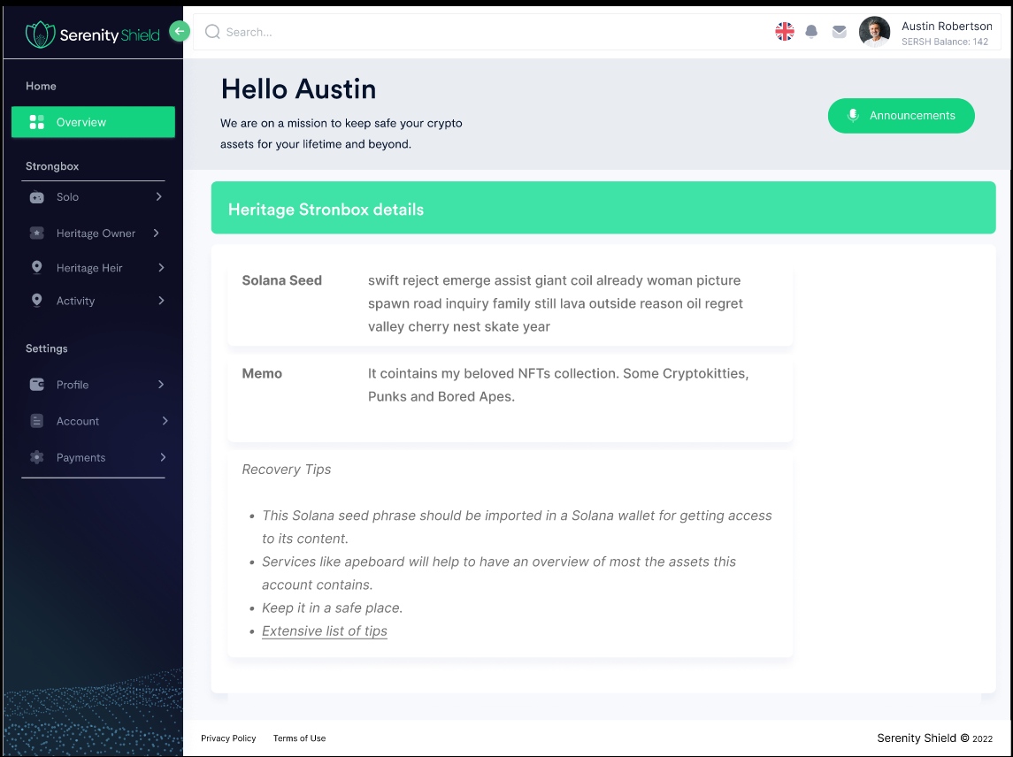

Clique sur Activity

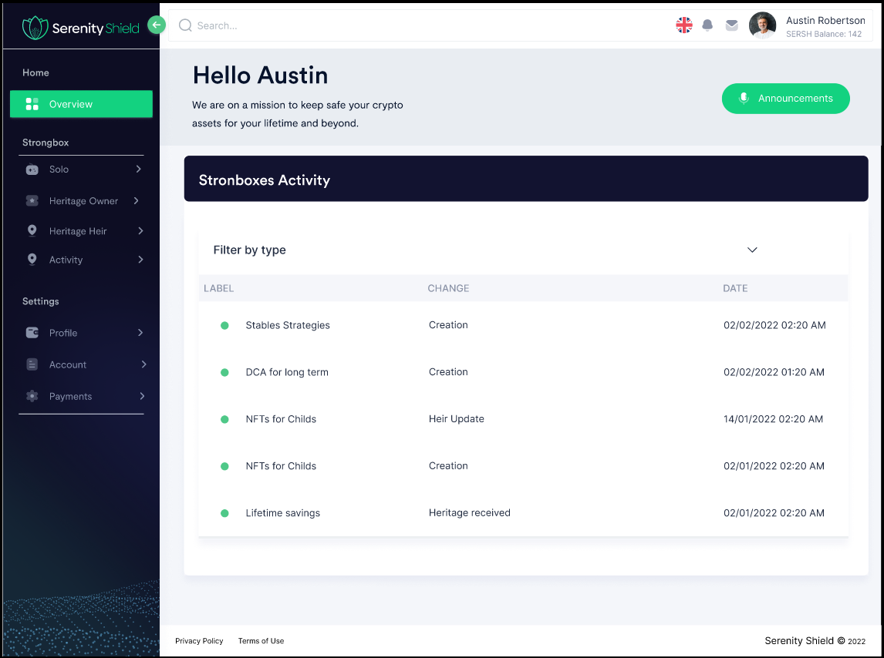

Historisation des actions du client sur son compte.

Possible via base de données mais

Est-ce possible via la blockchain ?